【重要数据】年终盘点之5个2组合！一把锋利的双面剑！【20200103】

之前几天我们连续盘点了3331组合，442组合和3322组合，分别是年化8%，年化10%和年化13.7%，那么作为最激进的5个2组合，回报又怎么样呢？

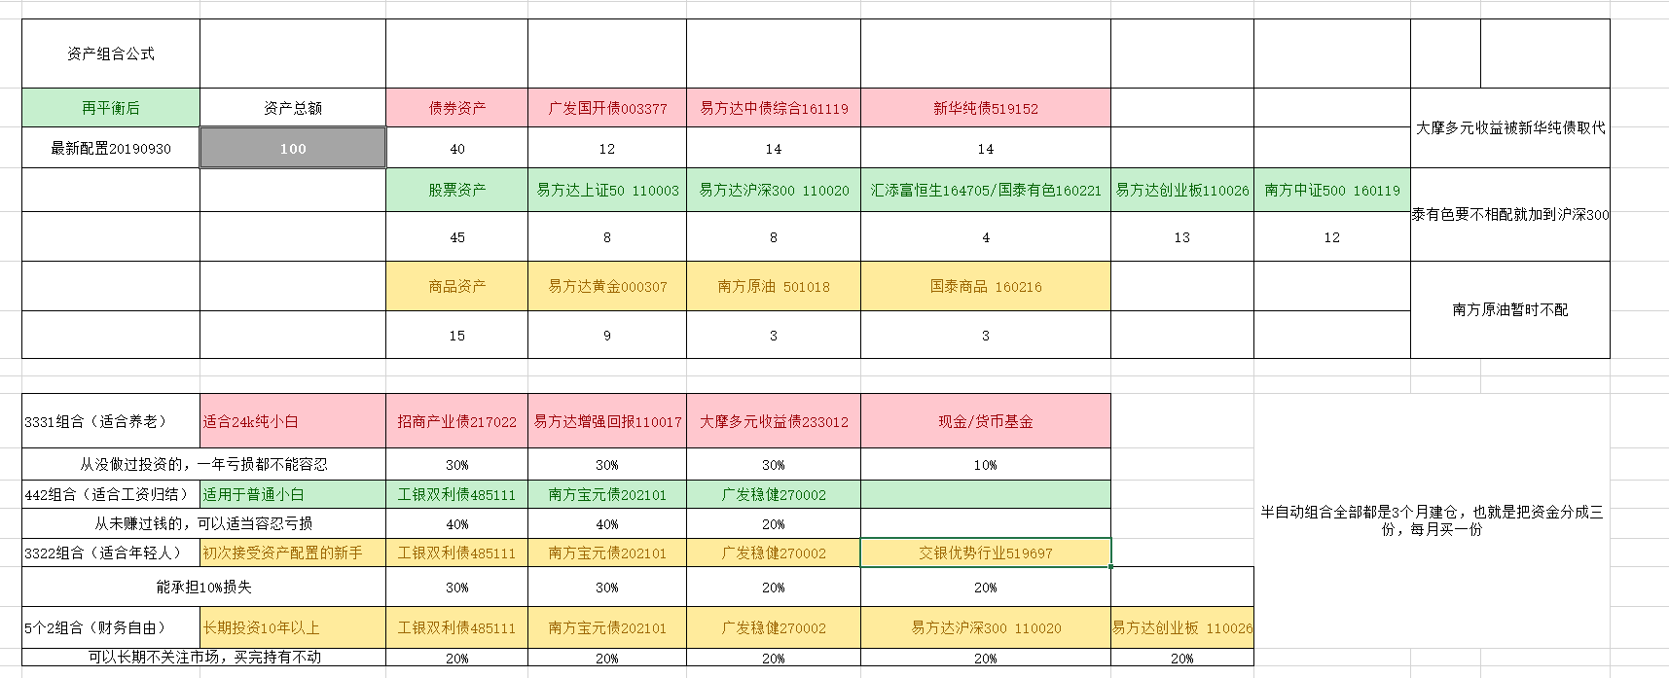

前三个都已经盘点过了，大家可以找442组合来看，我们今天只说沪深300和创业板，

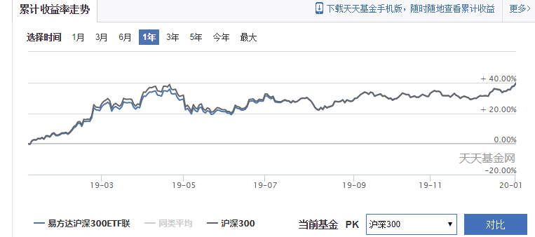

易方达沪深300跟踪还是相当不错，基本上严丝合缝，只差了0.5%。去年沪深300跑出了39.37%的收益。

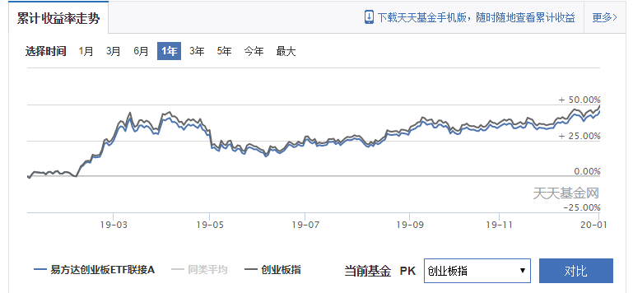

易方达创业板偏差稍大，一年走势，差了6%，这点我们有点不满意。要不要换掉他我们也在观察。

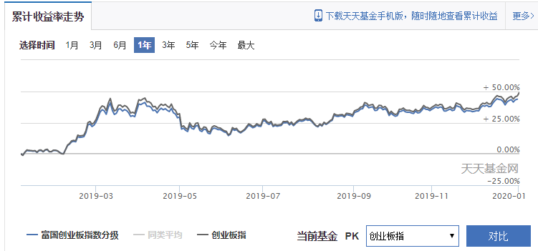

大家今天问了一天的富国创业板，其实还没有易方达表现的号，他的业绩差了10%，顺便说下，他是因为发生了净值折算。所以停牌了。

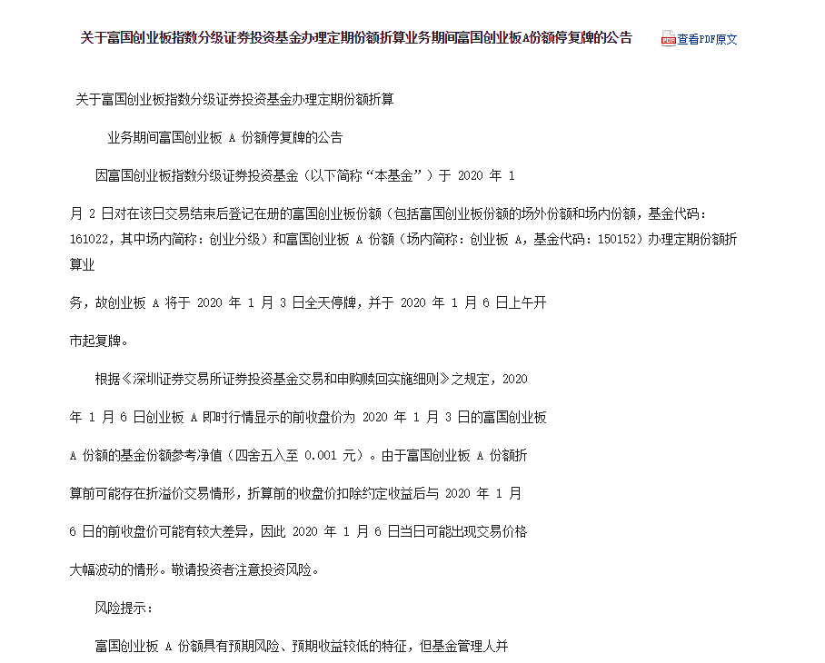

折算不光有下折，也有上折，最近业绩太好了，所以发生了向上折算的情况。相当于分级B进一步加杠杆了。跟母基金没有关系。大家买基金，一定要习惯看公告。发生了净值问题，不是分红就是折算了。

综合一下收益：

工银双利债收益8.8%，对于总资产贡献是8.83%X20%=1.766%

南方宝元债是收益15%，对于总资产贡献是15%X20%=3%

广发稳健收益是30%，对于总资产贡献是30%X20%=6 %

易方达沪深300收益是35.81%，对于总资产的贡献是35.81X20%=7.16%

易方达创业板收益是40%，对于总资产的贡献是40X20%=8%

总收益=1.766+3+6+7.16+8=26%

很显然5个2组合的收益要超过了昨天说到的3322组合的21.9%，其实这几天的盘点，大家应该能发现一个规律，就是在市场上涨表现好的时候，越是激进的组合，表现越好，而在市场下跌的时候，保守的组合表现越好，所以不要问我哪个组合收益更高了，要看什么行情，如果未来是不断下跌，那么肯定3331表现最好。如果未来一直上涨，那么肯定是5个2表现更好，从概率上来说，把时间拉的越长，股市上涨的概率也就越大。所以长期投资，肯定是5个2的收益会更高，但是你问我未来5年，我真说不好。如果能说的好，我就不做组合了，全仓干期货肯定赚的更多。

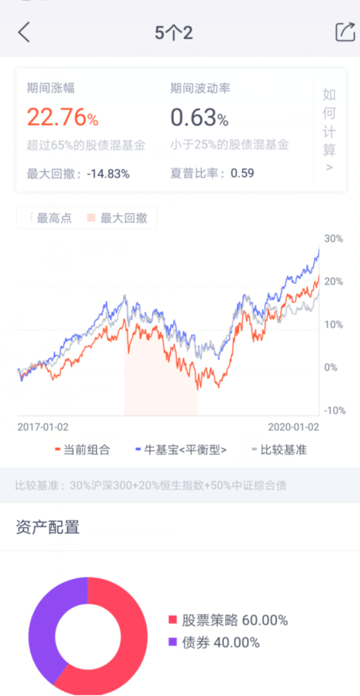 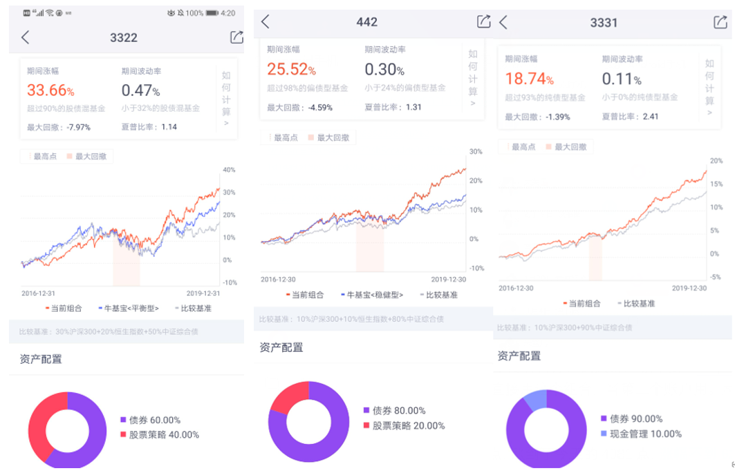

事实上也正是如此，我们看到，如果统计三年的收益，在不进行再平衡的条件下，5个2组合，显然表现不如3322组合，甚至还不如442组合，主要就是因为去年回撤过大，去年一下回撤了14.83%，这个亏损幅度过大。严重拖累了他的业绩。所以我们可以总结，这种债4股6的激进组合，只有在单边上涨的时候，才会发生作用。当然他也是一把双刃剑，单边下跌的时候，跌的也会很惨，很多人可能根本拿不住。

那么我们再看他的7年表现。

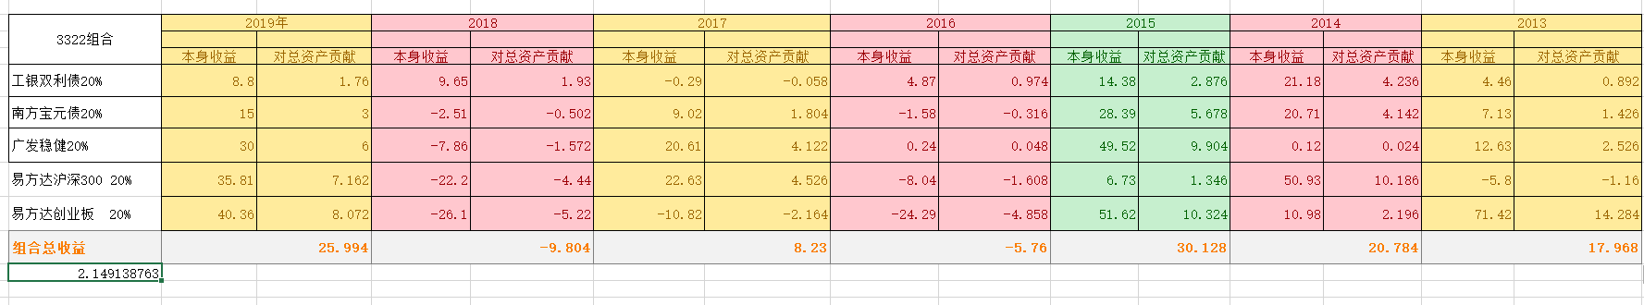

**这个数据画风就完全不一样了，之前那几个组合是基本不亏损，而5个2的组合，在每年底动态平衡的情况下，在2016年和2018年都出现了年度亏损的情况。1万块钱投入进去，最终变成了21491，年化回报差不多是11.5%，要低于3322组合的13.9%，但是高于442组合的10.5%**

之所以出现这种情况，主要还是因为行情本身的因素，这7年来，行情震荡攀升，涨幅并不是特别的大。而在这种震荡市当中，越平衡的基金组合，表现越好。如果要是2015年结账，那么毫无以为肯定是5个2组合的收益会更高。只算前三年的话，5个2组合年化收益肯定破22%了。

当然，5个2组合是财务自由方案中的账户3，这个账户是一个10年投资，老齐也告诉大家，除了整体年化回报超过15%，都不要再平衡。但是如果你从2013年开始投资，显然这个方法会让你很受伤，因为你不巧，抄到了一个市场大底，这让你的组合收益第一年就过了年化15%，而且未来几年都在上升。这时候要退出市场显然不划算，如果要再平衡，其实也不如不平衡赚的更多。因为你平衡的过程就是卖出过票，买入债券，结果就是丧失了效率。所以我们也可以总结，对于单边上涨行情，平衡的结果必然丧失效率，

每个人都想在2015年逃顶，但是显然这是不太现实的，所以最简单的方法就是时间平衡法，你也不用管什么牛市还是熊市，就是每年找一天平衡一次，最多就是平衡两次。然后永远滚动下去。至于说是不是年底这天平衡，完全看个人喜好，理论上哪天平衡都一样，年底平衡只是便于计算而已。因为我们能找到的数据，都是整年的，所以就自然假设是年底平衡。这个没必要较真。

如果要用涨跌幅平衡法，就比如上面说的年化15%再平衡，这个也得看命，震荡市的时候比较好使，如果你上来就赶上一个特大的单边牛市，很可能因为平衡过早，而丧失利润。所以没有绝对的好与坏，只有不同的土壤。用哪种方法都可以。只是赚多赚少的区别。我也说不好未来哪种更合适，因为对于未来十年的行情怎么走，我确实也算不出来。

如果你对时间点把握没那么准确，不求有功但求无过，不如就选择时间平衡法，他不会出大的问题。长期看，股市也是在上涨的。所以激进的配置，可以保证你长期受益更高。